# Estructura de Trabajo Práctico a presentar en semana 4

1. 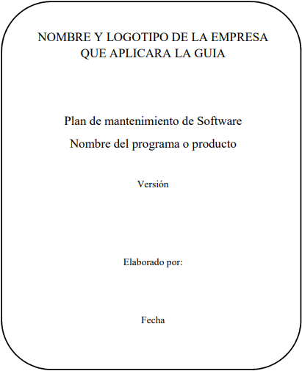Carátula

# Descripción del Sistema o página web

Pantallas del sistema o página web a evaluar y descripción de la opción a verificar

# Fase 1: Proceso de Implementación

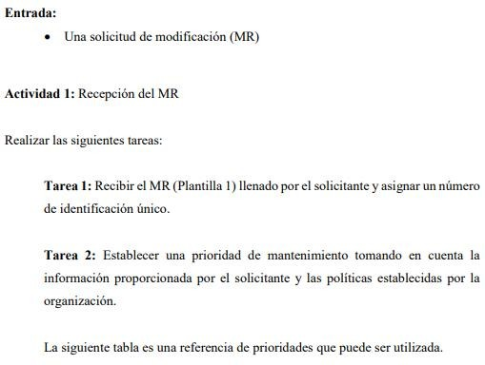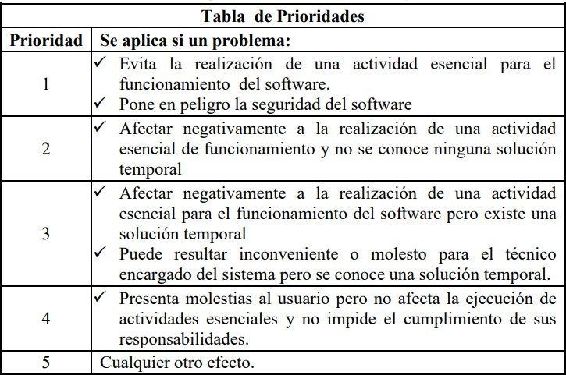

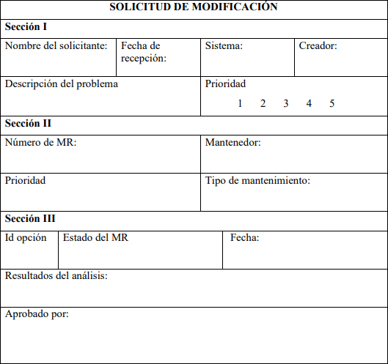

Tabla: Solicitud de Modificación (Plantilla 1)

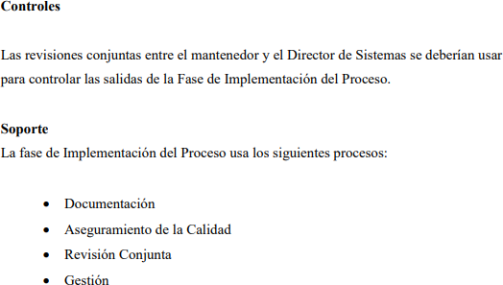

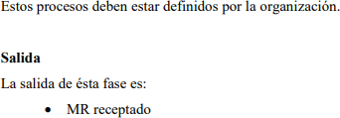

# Fase 2: Análisis de Modificaciones

El estudiante debe describir y sustentar el tipo de mantenimiento a realizarse en su verificación

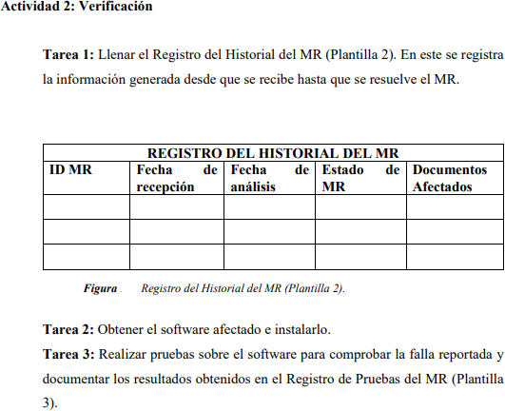

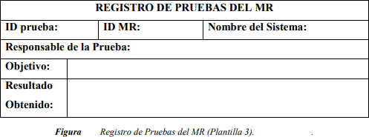

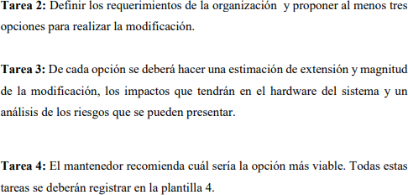

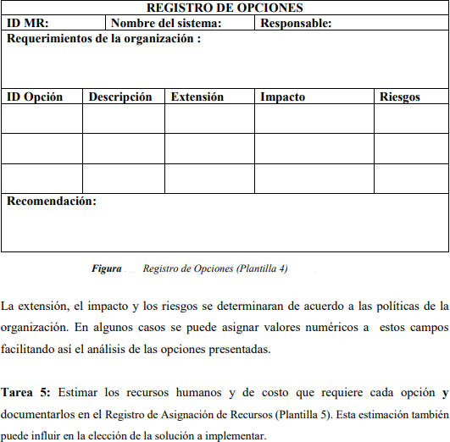

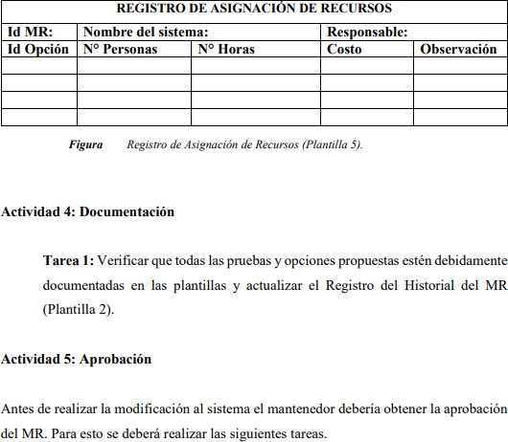

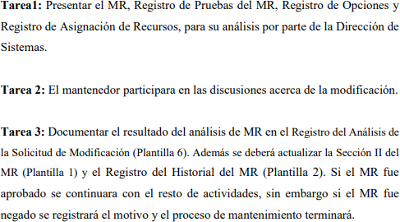

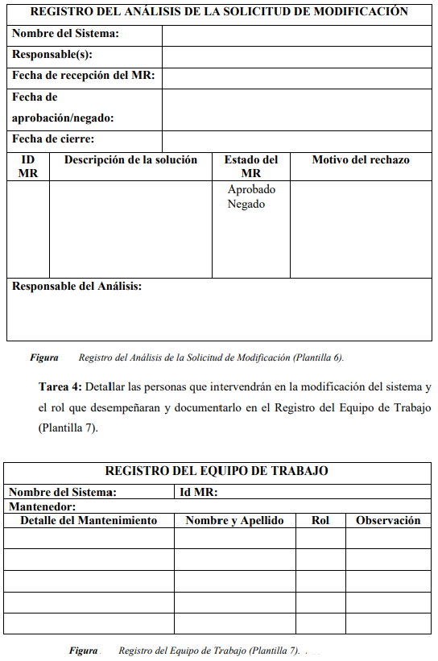

# Equipo de trabajo

De los alumnos de la UPN que realizarán la ejecución de este plan

|  |  |  |
| --- | --- | --- |
| Nombre del Integrante | Rol a ejecutar | Días empleados en la ejecución |
|  |  |  |
|  |  |  |
|  |  |  |